 | Universitatea Tehnica din Cluj-Napoca  Facultatea de Automatica şi Calculatoare

2020

Propunere de proiect pentru admiterea la studii de master

- Date personale ale candidatului:
1.1. Nume: | Bud
1.2. Prenume: | Andrea-Mariana
1.3. An nastere: | 1997
1.4. Anul absolvirii universitatii: | 2020
1.5. Adresa: | Rugasesti nr 29
1.6. Telefon: | 0770429390
1.7. Fax:
1.8. E-Mail: | andreeea_mariana@yahoo.com

- Date referitoare la forma de invatamant absolvită de candidatul:
2.1. Institutia de invatamant: | Universitatea Tehnică din Cluj-Napoca
2.2. Facultatea | Facultatii de Inginerie Electrica
2.3. Specializarea | Managementul energiei

- Titlul propunerii de cercetare (in limba romana):
(Max 200 caractere)
Dezvoltarea unui instument software pentru controlul termic a unei hidrocnetrale.

- Titlul propunerii de cercetare (in limba engleza):
(Max 200 caractere)
Development of a software tool for thermal control of a hydroelectric power plant.

- Termeni cheie: (Max 5 termeni)
Introduceti un singur termen pe camp.
1 | 1 Hidrocentrala
2 | Digitalizare
3 | Inregistrator VR 18
4 | Criptare
5 | Continuitate

6. Durata proiectului 2 ani.

7. Prezentarea propunerii de cercetare:

[Va rugam sa completati max. 4 pag. in ANEXA 1]

8. Date referitoare la lucrarea de licenţă:

8.1. Titlul lucrării de licenţă:

Implementarea,simularea și analiza,în Paladin Designbase, a unei hidrocentrale amenajată pe râul Someș

8.2. Rezumatul lucrării de licenţă: (Max 2000 caractere)

În contextul actual, asigurarea independenței energetice este de o importanță vitală pentru societatea în care trăim. Hidrocentralele jucând un rol importat pentru obţinerea independenţei. Energia produsă de hidrocentrale a devenit un pion important în sectorul producerii energiei electrice la nivel naţional, a vând o pondere de 40 %.
Acesta lucrare a fost concepută pentru a veni în ajutorul companiei Hidroelectrica, deoarece aceasta configuratie a retelei aferente CHE nu a mai fost implementata intr-un soft de simulare, iar aportul lucrarii este de a oferi companiei o alata perspective asupra functionarii centralei.
Obiectivul principal al acestei lucrări este de a determina regimul de scurtcircuit cel mai nefavorabil şi care ar determina centrală să funcţioneze deficitar. Hidrocentrala a fost modelata prin schema electrică echivalentă în programul Paladin Designase
În cadrul lucrării se analizează experimental două regimuri de funcţionare: regimul permanent de funcţionare şi regimul de scurtcircuit.
În primul scenariu, regim de funcţionare permanent, şi s-a observat căci circulaţia de puteri în reţeaua electrică considerată nu se face din SEN, deoarece se realizează debitarea în SEN acoperind cererea de energie. Astfel, exista un sens de circulaţie a puterilor şi implicit a curenţilor dinspre centrala înspre SEN, putând apare o schimbare a sensului circulaţiei de puteri şi de curenţi doar în situaţia în care toate cele 3 hidrogeneratoare ar fi scoase din funcţiune.
În scenariu al doilea ai al treilea să realizat simularea regimul de scurtcircuit atât bara 6.3 kV cât şi pe bara de 20 kV.
Se observa că în perioada sub tranzitorie, apare cel mai mare curent de scurtcircuit având valoare de şoc (ip), iar după trecerea a 30 de perioade (20 ms –o perioada pt 50 Hz) apare regimul permanent de scurtcircuit având curentul de scurtcircuit de până la 5-10 ori mai mic că valoarea de şoc.

Analizând scenariul 2 şi scenariul 3 ajungem la concluzia că producerea unui scurtcircuit pe bară de 6.3 kV ar avea efecte mult mai grave, decât producerea unui scurtcircuit pe bară de 20 kV, deoarece curenţii pe bară 6.3 kV sunt mult mai mari. Acest fenomene se datorează faptului că sistemul poseda o putere de scurtcircuit mult mai mare pe bară de 6.3 kV decât pe bară de 20 kV, deoarece pe bară de 6.3 kV este racordat direct hidrogeneratorul (HVS-426)

9. Activitatea stiintifica a candidatului:

[Va rugam sa completati ANEXA 2]

DATA: 20.07.2020

TITULAR DE PROIECT,
Nume, prenume:Bud Andrea-Mariana
Semnatura:

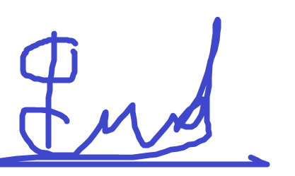

ANEXA 1
7. Prezentarea programului de cercetare:
(maximum 4 pagini)

7.1. STADIUL ACTUAL AL CUNOASTERII IN DOMENIU PE PLAN NATIONAL SI INTERNATIONAL,
RAPORTAT LA CELE MAI RECENTE REFERINTE DIN LITERATURA DE SPECIALITATE.*

*se descriu principalele cercetări şi rezultate din domeniu cu referire la lucrări ştiinţifice sau cărţi care prezintă acele rezultate. Toate lucrările menţionate la punctul 7.4 trebuie citate în această secţiune

7.2. OBIECTIVELE PROIECTULUI **

Inițierea integrării CHE în procesul de digitalizare a industriei prin dezvoltarea instrumentului software de analiza automata a hidroagregatelor prin dezvoltarea programului software de analiză automată se dorește și îmbunătățirea calității serviciilor prestate prin eliminarea erorii umane dar și asigurarea unei continuități în ceea ce privește funcționarea unității de producere prin intervenția preventivă.

** Vor fi descrise obiectivele teoretice şi cu caracter practic urmărite în cadrul proiectului.

7.3. DESCRIEREA PROIECTULUI***

Deoarece Hidroelectrica SĂ se numără printre cei mai mari producători de energie electrică și un pion esențial în stabilitatea Sistemului Energetic Naţional adaptarea unui sistem inteligent/digital de analiză a funcționalității tehnice a hidroagregatelor devine o necesitate. Digitalizarea producției are că rezultat imediat un control permanent al procesului de producție prin centralizarea automată a datelor referitoare la regimul de lucru al hidroagregatelor, la capacitățile de producție pe fluxuri de consum și la parametrii de producție și astfel introducerea sistemelor de analiza automată oferă o flexibilitate fără precedent în cea ce privește regimurile de funcționare ale unităților de producere a energiei.
Sistemul de achiziţionare a datelor este format din echipamente de înaltă precizie şi performanţă începând de la senzorii de temperatură cu acuratețe de citire mare că PT 100, până la dispozitivul de achiziție performant, VR 18, capabil să asigure o comunicare bazată pe protocoale de comunicație serială. Partea de automatizare iniţială ne existând, datele culese au o formă destul de amplă, fiind organizate în documente tabelare de tip.csv, astfel centralizarea manuală, care era realizată până acum era una foarte lentă și foarte predispusă unor neconformități mari datorită erorii umane.
Scopul principal al acestui proiect este dezvoltarea unui instrument software care să automatizeze sistemul de control termic al unei hidrocentrale, prin integrarea unui proces de digitalizare dezvoltat.
Pentru realizarea acestui proiect, instrumentele software folosite au fost MS Excel și Visual Basic for Application, cea din urmă fiind integrată în prima, pentru realizarea automată de centralizare, prelucrare şi interpretarea datelor se vor folosi funcţii predefinite de selectare dinamică a fişierelor în limbajul de cod VBA, folosit anumite condiţii de tip if pentru evitarea anumitor erori în cazul în care fişierul ales nu corespunde parametrilor de analiza.
Prelucrarea datelor prin deschiderea fiecărui document în parte din fișierul selectat și filtrarea zilelor din intervalul de timp al citirilor și extragerea maximelor pe fiecare zi. După identificarea numărului de zile din fiecare document, trecerea acestora în foaia a doua de calcul și extragerea temperaturilor maxime înregistrate în zilele respective. Extragerea temperaturilor maxime pe o anumite zile se realizează cu ajutorul funcției logice „MAXIFS” din biblioteca de formule, iar filtrarea zilelor cu ajutorul uneltei „Advanced Filter” disponibile în librăria de unelte de la Excel. Ambele funcții fiind rulate din limbajul de cod într-un mod dinamic, potrivit pentru fiecare document.
Centralizarea datelor se realizează prin copierea fiecărui set de date prelucrate din fiecare document într-un tabel principal din cadrul aplicației, parametrizat anterior.
După ce datele sunt prelucrate, urmează procesul indispensabil realizării unei analize complete asupra unui sistem și anume partea de interpretare a datelor. Interpretarea se face printr-o apreciere globală a întregii serii de date. Deoarece trebuie să luăm în considerare aspectul de automatizare a procesului de analiză, interpretarea în cazul acestui instrument de analiza se realizează printr-o serie de indicatori sugestivi asupra funcționalității sistemului.

***se prezintă o analiză critică a rezultatelor actuale (secţiunea 7.1) şi se propun eventuale îmbunătăţiri, dezvoltări, soluţii care vor constitui obiectul activităţii de cercetare pe perioada studiilor de master. Vor fi detaliate activităţile ce urmează să fie desfăşurate în cadrul proiectului (activităţi de cercetare, dezvoltare, implementare, experimentare, etc)

7.4. REFERINTE BIBLIOGRAFICE

[1] K. Desingu, „Investigation on the performance of a 277.8 MVA synchronous air-cooled hydrogenerator through loss models,” în 2018 International Conference on Power, Instrumentation, Control and Computing, Ianuarie 2018.
[2] Microsoft, „MIcrosoft Excel,” Microsoft, 2020. [Interactiv]. Available: https://www.microsoft.com/en-us/microsoft-365/excel.

7.5. OBIECTIVELE SI ACTIVITATILE DE CERCETARE DIN CADRUL PROIECTULUI****:

An1 | 1 Studierea tuturor echipamentelor | 1. Vizite în Hidrocentrale
An1 | 1 Studierea tuturor echipamentelor | 2. Determinarea tuturor echipamentelor
An1 | 2. Realizarea sistemului de achiziţionare | - Analiza asupra datelor colectate
An1 | 2. Realizarea sistemului de achiziţionare | - Integrarea datelor în Basic for Application

An 2 | 1 Verificarea corectitudinii | 1. Compararea datelor prelucrare manual cu cele prelucrate automatizat
An 2 | 2.  Implementarea sistemului fizic de implementare | - Implementarea sistemului în Hidroelectrica
An 2 | 2.  Implementarea sistemului fizic de implementare | 2)Verificarea şi testarea

**** Obiectivele cercetării reprezintă descrierea rezultatelor aşteptate iar activitatile asociate reprezintă modalitatea prin care acestea vor fi obţinute. Activităţile delimiteaza fazele/etapele atingerii obiectivului. Fiecarui obiectiv ii corespund mai multe activitati de realizare.

7.6. CONSULTANTI*****

Ing. Dan MIRCESCU – Hidroelectrica S.A. Cluj-Napoca

*****lista persoanelor pe care le-aţi consultat la elaborarea propunerii şi/sau cu care se va colabora pe perioada activităţii de cercetare

ANEXA 2

9. Activitatea stiintifica a candidatului:

9.1. PREMII OBTINUTE LA MANIFESTARI STIINTIFICE.

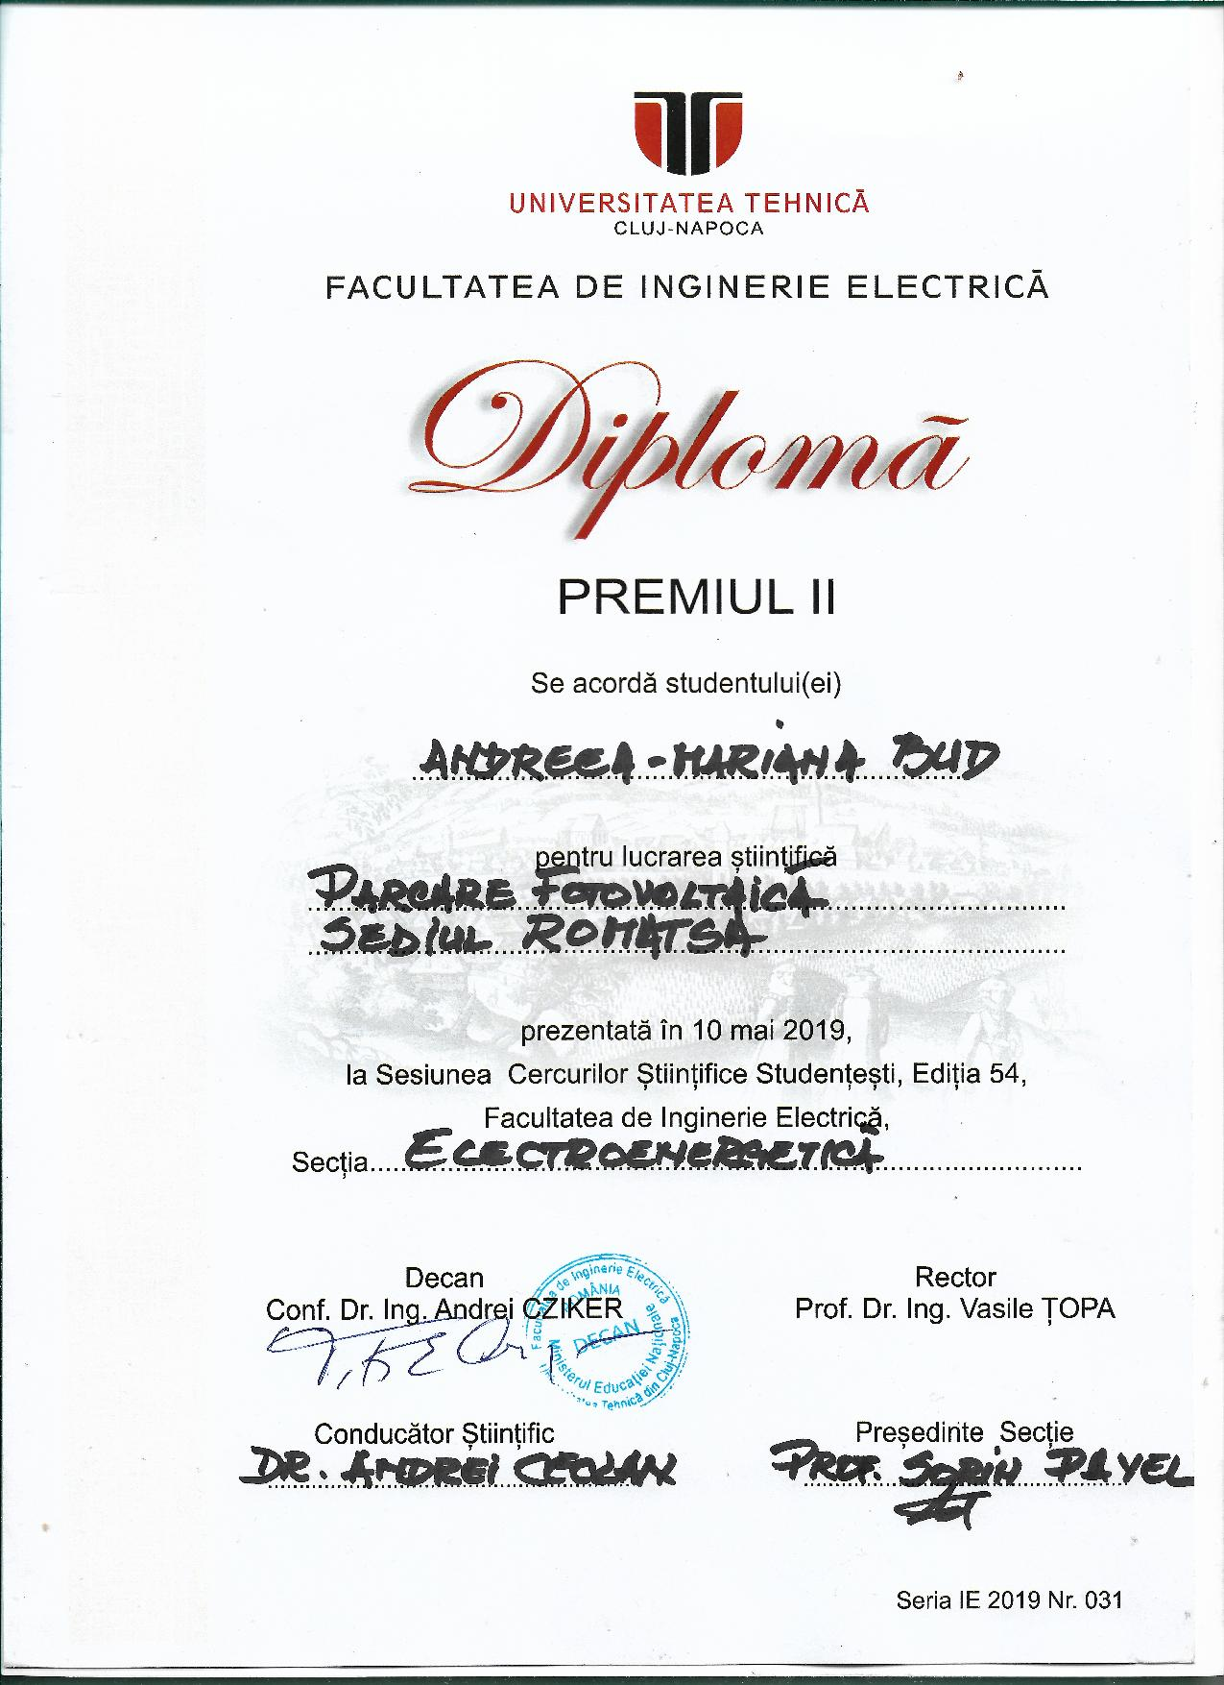

9.2. PARTICIPAREA CU LUCRARI LA SESIUNI DE COMUNICARI STIINTIFICE.

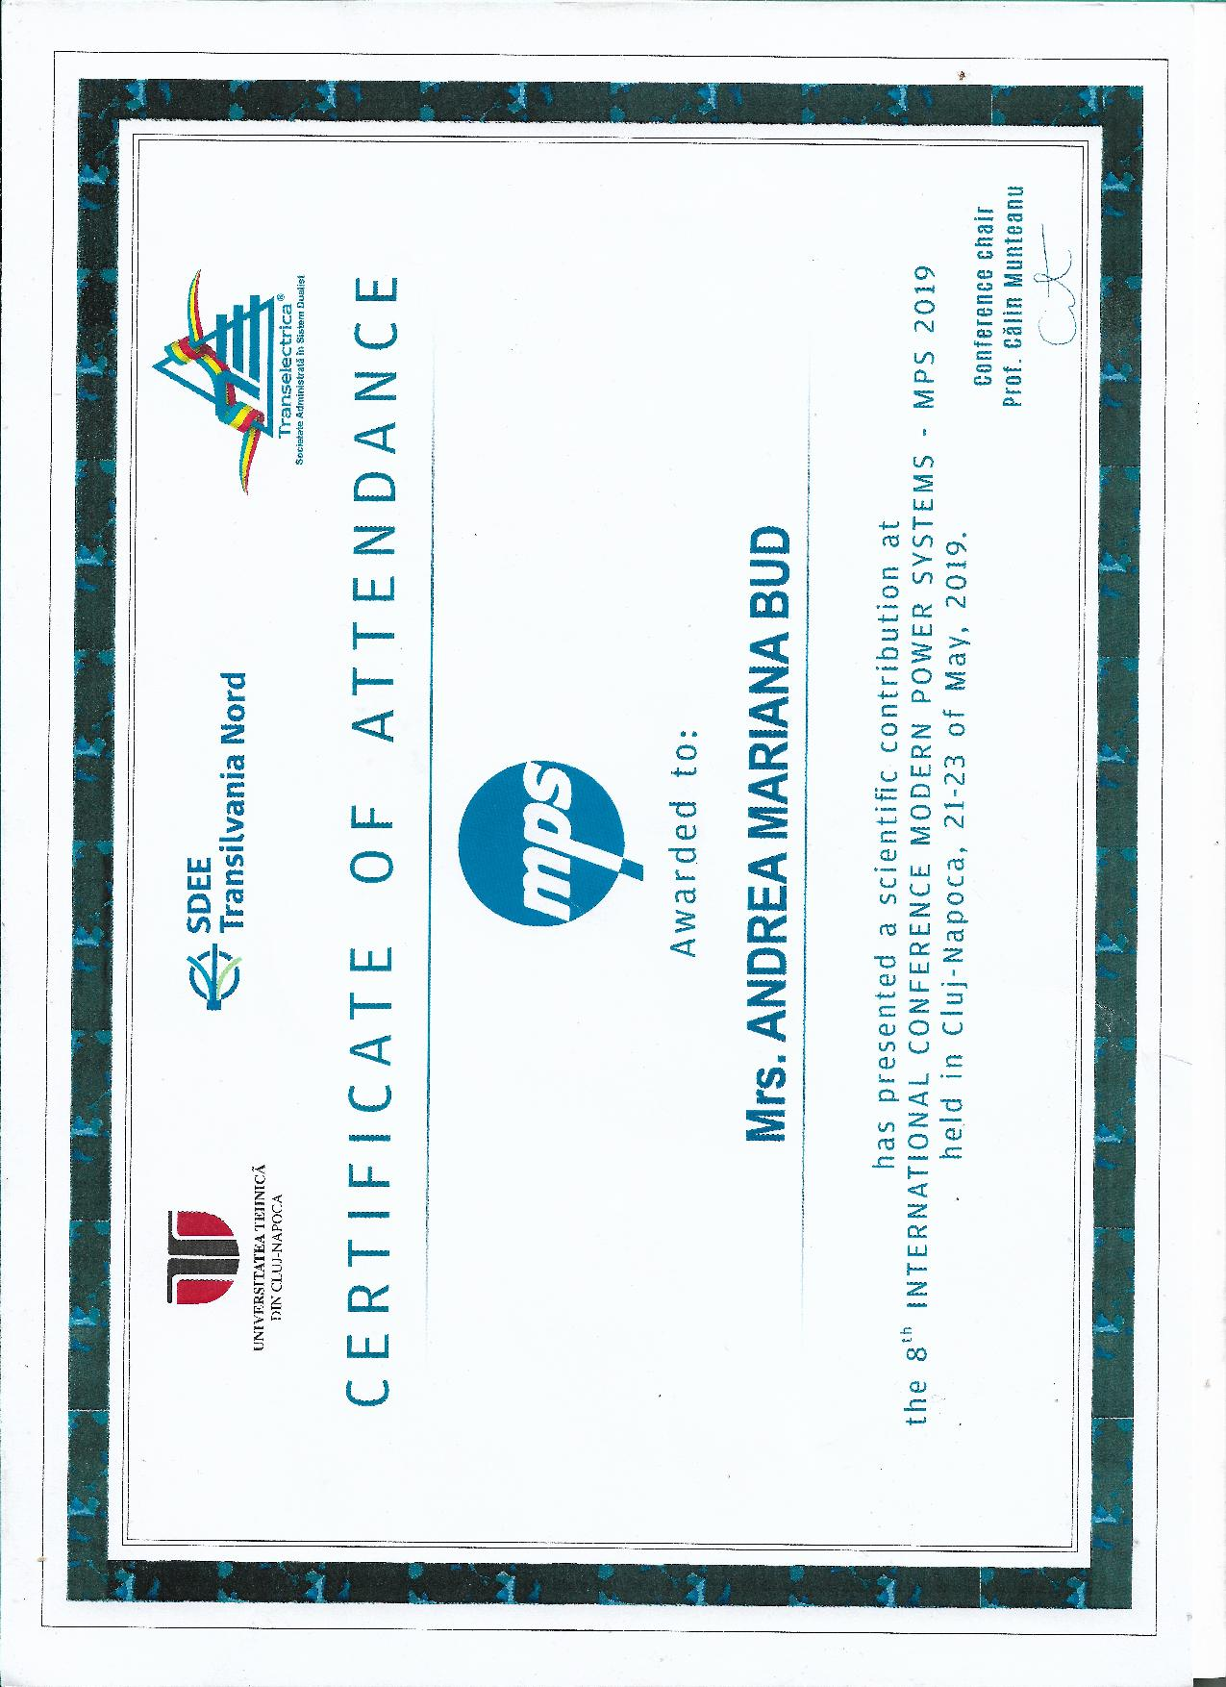

9.3. PUBLICATII.

[se va atasa copie a articolului considerat cel mai semnificativ ]

9.4. PARTICIPAREA IN PROGRAME DE CERCETARE-DEZVOLTARE NATIONALE SI
INTERNATIONALE
(nume proiect/director proiect/cadru didactic care a supervizat cercetarea – pentru proiecte din UTCN)
(nume proiect/director proiect/institutia in care s-a derulat cercetarea – pentru proiecte din afara UTCN)

9.5. BURSE OBTINUTE.

- FINANTATORUL;
- PERIOADA SI LOCUL;
- PRINCIPALELE REZULTATE SI VALORIFICAREA LOR;

HIDROELECTRICA SA - bursa privata
2018-2020

